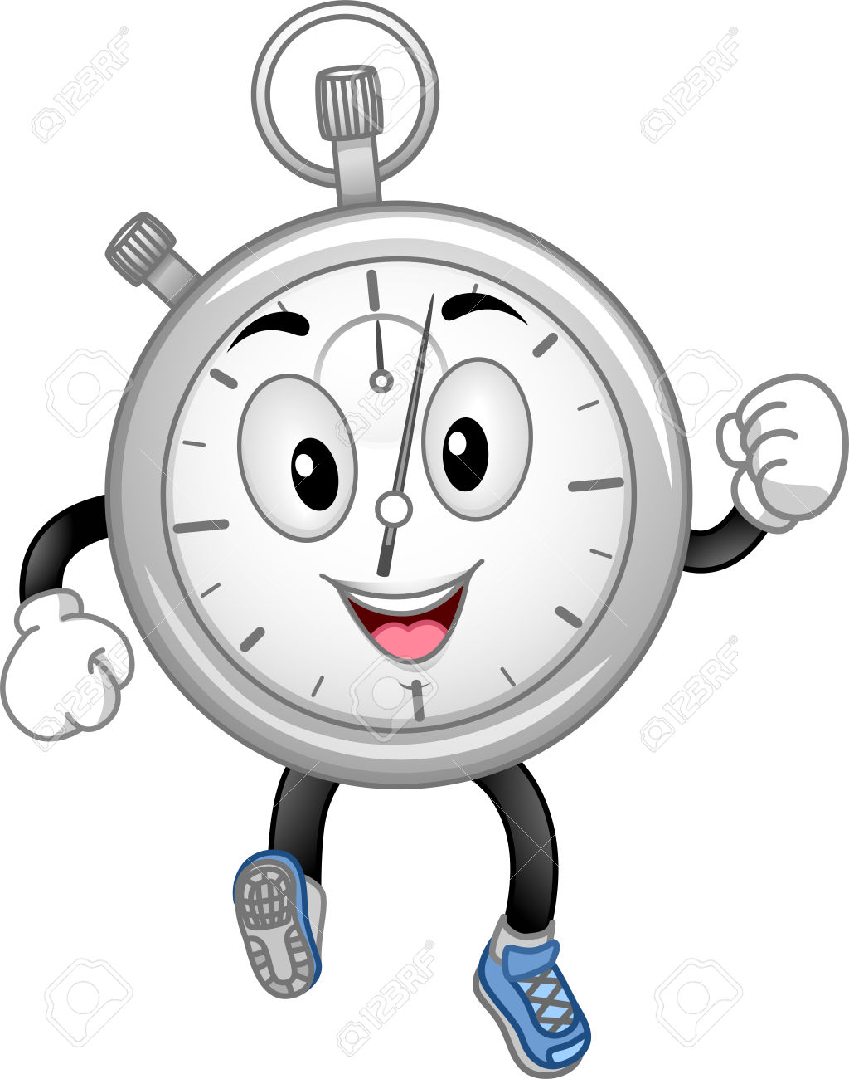
Prénom : …...............................

20 mars 2020
CHRONO-TABLES - CM1

Effectue un maximum de calculs en 6 minutes chrono !

3 x 40 = …........ 3 x 5 = …........ 10 x 90 = …........

6 x 8 = …........ 5 x 8 = …........ 4 x 4 = …........

50 x 50 = …........ 3 x 7 = …........ 200 x 7 = …........

6 x 60 = …........ 40 x 10 = …........ 100 x 80 = ….....…

6 x 6 = …........ 4 x 5 = …........ 9 x 7 = ….....…

84 x 10 = …........ 8 x 8 = ….....… 79 x 10 = …........

6 x 5 = …........ 4 x 9 = …........ …...... x 100 = 55 000

100 x 49 = …........ …....... x 100 = 3 600 58 x …....... = 580

7 x 5 = …........ 4 x 8 = …........ 90 x 3 = …........

62 x …...... = 6 200 200 x 6 = …........ 9 x 500 = …........

(Demande à un adulte de te corriger)

Score /30 : …............................

Non atteint | Partiellement atteint | Atteint | Dépassé
Entre 0 et 7 | Entre 8 et 18 | Entre 19 et 25 | Entre 26 et 30

